Gabriel García Márquez: os livros essenciais que farão você se apaixonar pelo autor
Compartilhar
Pin it
Tweetar
Gabriel García Márquez (1927-2014) revolucionou a história da literatura latino-americana com o seu livro “Cem Anos de Solidão”, publicado em 1967.
O precursor do chamado realismo fantástico era mestre em escrever histórias que mesclam o real e o extraordinário, foi um excelente jornalista e seus livros marcaram muito a nossa contemporaneidade.
Veja quais são os livros essenciais de Gabo, como é chamado carinhosamente.

Os livros de amor de Gabo
O escritor sabia falar de amor como ninguém. Sendo ele mesmo um romântico, o tema do relacionamento amoroso aparece em muitos dos seus livros, mas três em especial carregam essa temática de forma mais profunda. Veja quais são.

O Amor nos Tempos do Cólera (1985)

Levemente baseado na história de amor de seus pais, este livro conta a relação entre Florentino Ariza e Fermina Daza que, apaixonados na adolescência, são proibidos de namorar e passam mais de cinquenta anos separados antes de se encontrarem novamente.
Tudo acontece nesse meio tempo e o autor situa o leitor no tempo através de fatos históricos, como uma febre de cólera que atacou o Caribe. É um romance encantador, fácil de ler e de deixar o coração apertado. Foi adaptado para o cinema em 2007 com direção de Mike Newell.
Era ainda jovem demais para saber que a memória do coração elimina as más lembranças e enaltece as boas e que graças a esse artifício conseguimos suportar o passado.
Gabriel García Márquez (O Amor nos Tempos do Cólera)
Achava mais fácil suportar as dores alheias que as próprias.
Gabriel García Márquez (O Amor nos Tempos do Cólera)
Bastou ao médico um interrogatório insidioso, primeiro a ele e depois à mãe para comprovar uma vez mais que os sintomas do amor são os mesmos do cólera.
Gabriel García Márquez (O Amor nos Tempos do Cólera)

Memória de Minhas Putas Tristes (2004)

A prosa nostálgica desse romance está entre as leituras mais gostosas que você vai ter na vida. Na história, um cronista de jornal e crítico musical planeja comemorar seu aniversário de noventa anos em uma noite de amor com uma virgem.
A sua cafetina arranja o encontro e, para deixar a menina tranquila, a faz tomar um chá que lhe adormece. Ao vê-la dormir, o velho não consegue tocá-la e, na verdade, passa a admirá-la dessa forma. Voltando noites e noites para assisti-la adormecida.
As nuances da personalidade desse senhor, da sua relação com a vida, a própria personagem da virgem e da cafetina são tão interessantes que merecem uma leitura continuada. É um romance que vai te fazer entender porque García Márquez é tão celebrado como escritor.
A idade não é a que a gente tem, mas a que a gente sente.
Gabriel García Márquez (Memória de Minhas Putas Tristes)
Também a moral é uma questão de tempo, dizia com um sorriso maligno, você vai ver.
Gabriel García Márquez (Memória de Minhas Putas Tristes)
A fama é uma senhora muito gorda que não dorme com a gente, mas quando a gente desperta ela está sempre olhando para nós, aos pés da cama.
Gabriel García Márquez (Memória de Minhas Putas Tristes)

Do Amor e Outros Demônios (1994)
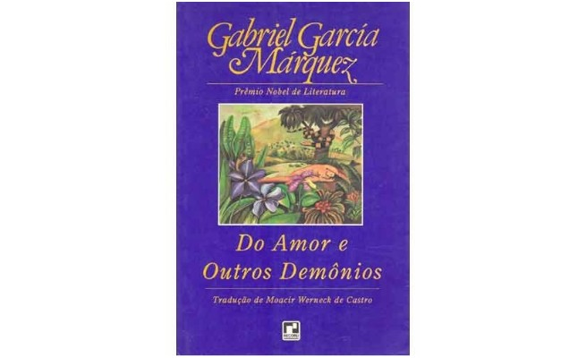
Este não é um livro de amor. Poderíamos dizer que, sim, é um livro sobre o amor. Em suas mais variadas e loucas formas. A família da “protagonista”, Sierva María (ou Maria Mandinga) é toda disfuncional e esquisita. Depois de ser mordida por um cão, a menina supostamente fica possuída por demônios e um padre espanhol é encarregado de exorcizá-la: só que ele se apaixona por ela.
O romance é repleto de personagens interessantes e acaba gerando muitas reflexões a respeito de sexo, afeto, moral, religião e, claro, o amor, que acaba sendo um personagem dentro do livro de tão performático. Também um livro pequeno e fácil de ler, é uma boa pedida para conhecer o lado mais sombrio, assustador e também fantástico de Gabo, como o autor também é conhecido.
Ele disse que o amor era uma emoção contra-natural que condenava dois estranhos à dependência básica e doentia, e quanto mais intensa era, mais efêmera.
Gabriel García Márquez (Do Amor e Outros Demônios)
O corpo humano não foi feito para os anos que a pessoa é capaz de viver.
Gabriel García Márquez (Do Amor e Outros Demônios)
Não há remédio que cure o que a felicidade não cura.
Gabriel García Márquez (Do Amor e Outros Demônios)

Gabo e suas obras de realismo fantástico
O realismo fantástico (ou realismo mágico) é um gênero literário que nasceu na América Latina em meados dos anos sessenta, tendo Gabo como um dos maiores expoentes. É uma escrita que mistura o imaginário, inusitado, como se fosse algo normal do cotidiano. Abaixo, algumas obras em que Gabo melhor expressou essa ideia.

Crônica De Uma Morte Anunciada (1981)
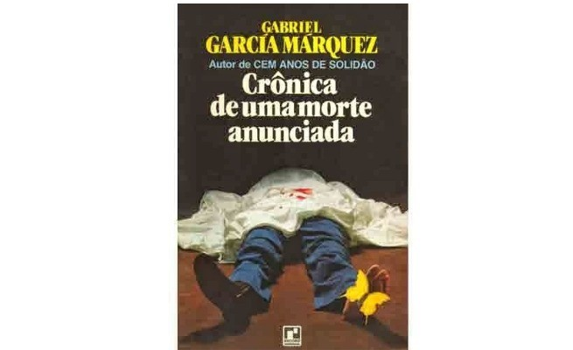
Santiago Nasar, o protagonista, vai morrer. Sabemos disso logo ao começar o livro. O anúncio, no entanto, não afeta a magia do livro, pelo contrário: é justamente o que conduz a história. O livro gira entorno de decifrar essa morte-vingança, feita por dois irmãos para defender a honra de sua irmã, Ângela.
O desenrolar da história, contada por um narrador como se fosse uma reconstrução jornalística, envolve temas como sonho, premonições, moral e mistério. Uma obra que mistura o melhor de dois mundo: o Gabo jornalista e o escritor fantástico.
No dia em que o matariam, Santiago Nasar levantou-se às cinco e meia da manhã para esperar o navio em que chegava o bispo.
Gabriel García Márquez (Crônica De Uma Morte Anunciada)
Estavam há três noites sem dormir, mas não podiam descansar, porque tão logo começavam a dormir voltavam a cometer o crime.
Gabriel García Márquez (Crônica De Uma Morte Anunciada)
Pela primeira vez dona de seu destino, Ângela Vicário descobriu então que o ódio e o amor são paixões recíprocas.
Gabriel García Márquez (Crônica De Uma Morte Anunciada)

Olhos de Cão Azul (1989)
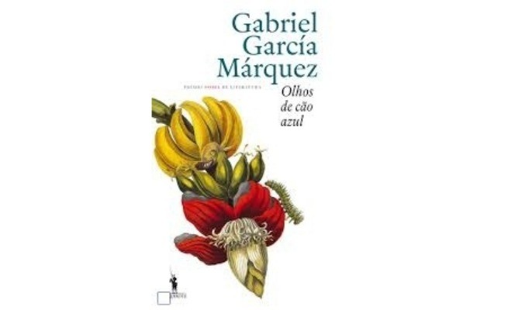
É um livro onde a morte é a protagonista dos onze contos que o compõe. O autor vai costurando os dilemas existenciais, sonhos e dúvidas de pessoais normais da nossa época com pitacos de uma realidade estranha que viria a aparecer depois em suas duas obras mais conhecidas, Cem Anos de Solidão e O Amor nos Tempos do Cólera.
Nos contos, a morte se apresenta de diversas formas: pessoas que estão prestes a morrer, outras que desejam morrer, outras que enxergam a morte como parte de si. É uma leitura imperdível que pode ser feita em doses pequenas e digerida de forma a saborear toda a habilidade do autor para criar histórias mágicas.
"Eu sou a que chega em seus sonhos todas as noites e lhe diz isto: olhos de cão azul". E ela disse que ia aos restaurantes e dizia para os garçons, antes de fazer o pedido: "Olhos de cão azul". Mas os garçons lhe faziam uma respeitosa reverência, sem que houvessem lembrado nunca ter dito isso nos seus sonhos.
Gabriel García Márquez (Olhos de Cão Azul)
Pouco a pouco íamos compreendendo que nossa amizade estava subordinada às coisas, aos acontecimentos mais simples. Nossos encontros terminavam sempre assim, com o cair de uma colherzinha na madrugada.
Gabriel García Márquez (Olhos de Cão Azul)

Cem Anos de Solidão (1967)

A obra das obras. O livro que consagrou Gabo como um dos maiores escritores da história da literatura mundial. A trama da família Buendía é contada através de quatro gerações através de Úrsula, uma matriarca centenária incrível.
Quase quarenta traduções para línguas diferentes, mais de cinquenta milhões de exemplares vendidos e inúmeros trabalhos acerca desta obra denotam a sua genialidade e, ao mesmo tempo, simplicidade. Vale a pena se envolver na teia da família mais solitária que a literatura já viu.
O mundo era tão recente que muitas coisas careciam de nome e para mencioná-las se precisava apontar com o dedo.
Gabriel García Márquez (Cem Anos de Solidão)
Desconcertado, sabendo que os meninos esperavam uma explicação imediata, José Arcadio Buendía atreveu-se a murmurar:
— É o maior diamante do mundo.— Não — corrigiu o cigano. — É gelo.
Gabriel García Márquez (Cem Anos de Solidão)
— Se você vai embora outra vez — disse-lhe no meio do jantar — pelo menos trate de se lembrar de como éramos esta noite.
Gabriel García Márquez (Cem Anos de Solidão)

As obras jornalísticas e os livros mais políticos de Gabo
Gabo esteve na Universidade para estudar Direito e Ciências Políticas. Largou tudo e foi parar no jornalismo. Fato é que traço dessas três matérias estão presentes em várias de suas obras. O autor era politicamente ativo e fazia questão de falar disso em seus livros, ficcionais ou não. Veja quais as obras de Gabriel García Márquez onde há uma grande presença jornalística e política.

Relato de um Náufrago (1955)
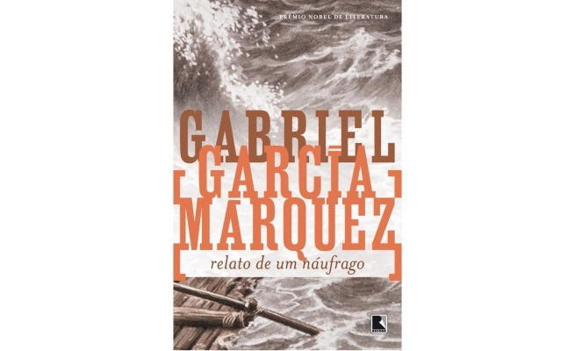
A premissa é simples: Luís Alexandre Velasco, um tripulante da marinha colombiana, sobrevive a um naufrágio no mar do Caribe, ficando à deriva por dez dias. O problema é que o navio estava cheio de contrabando, e o governo ditatorial não tinha nenhum interesse que isso fosse divulgado como obra jornalística.
O relato foi escrito e publicado por Gabo em uma série de crônicas-reportagens durante vinte dias, enquanto trabalhava para o jornal El Espectador, mas seu nome não foi associado à obra até 1970, quando a história virou livro.
Para um esfomeado marinheiro solitário no mar, a presença das gaivotas é uma mensagem de esperança.
Gabriel García Márquez (Relato de um Náufrago)
Há um instante em que não se sente mais dor. A sensibilidade desparece e a razão começa a se embotar até que se perde a noção de tempo e espaço. De bruços na balsa, com os braços apoiados na borda e a barba nos braços, senti, no começo as impiedosas picadas do sol.
Gabriel García Márquez (Relato de um Náufrago)
Não sentia nada, a não ser uma indiferença total pela vida e pela morte. Pensei que estava morrendo. E essa ideia me encheu de uma estranha e obscura esperança.
Gabriel García Márquez (Relato de um Náufrago)

O Outono do Patriarca (1975)
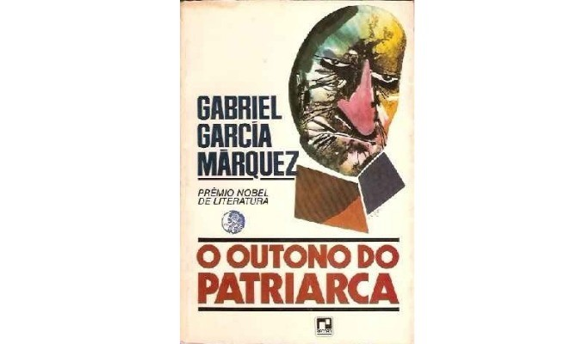
Um livro que relata, através de um personagem decadente, os horrores dos regimes totalitários que assolaram a América Latina no século XX. Na verdade, é mesmo um livro de denúncia, construído como se fosse um monólogo, simulando fluxo de pensamento.
O protagonista é um ditador sem nome, que vive solitário, e está preocupado em como a nação se irá reagir quando ele morrer. A personalidade do homem é descrita de forma sarcástica e irônica por Gabo que dá uma aula sobre os regimes totalitários latino-americanos.
Os sinos da glória anunciavam ao mundo as boas novas de que o incontável tempo da eternidade chegara ao fim.
Gabriel García Márquez (O Outono do Patriarca)
(...) como ele descobriu, no curso de seus incontáveis anos, que uma mentira é mais confortável que a dúvida, mais útil que o amor, mais duradoura que a verdade.
Gabriel García Márquez (O Outono do Patriarca)
Medo da morte é o âmbar da felicidade.
Gabriel García Márquez (O Outono do Patriarca)

Notícias de Um Sequestro (1996)
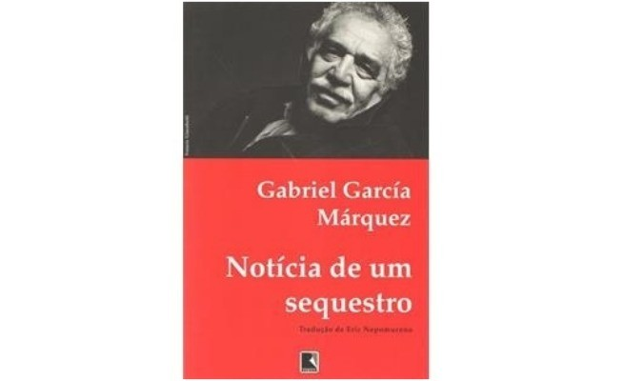
Em 1990 a população colombiana vivia um drama de violência que era sintoma, entre outros motivos, do tráfico de drogas. A realidade que envolve nomes popularmente conhecidos hoje, como o do traficante Pablo Escobar, que virou até série da Netflix, é relatada por dezenas de pessoas sequestradas que testemunharam para o livro de Gabo.
A narrativa mistura realidade e ficção para contar o drama das famílias, dos cativeiros, das negociações com traficantes e outros detalhes de ação. Utilizando seu poder de fazer reportagem, o autor resolveu neste livro focalizar um momento da história que repercutiu de forma trágica na vida dos colombianos.
Mas o poder - como o amor - tem dois gumes: se exerce e se sofre.
Gabriel García Márquez (Notícias de Um Sequestro)
Eu tive a habilidade quase mágica de não descobrir as coisas que eu não suportava.
Gabriel García Márquez (Notícias de Um Sequestro)
Sucumbiu à depressão, desistiu de comer, dormiu mal, perdeu o norte e optou pela solução compassiva de morrer uma vez em vez de morrer milhões de vezes por dia.
Gabriel García Márquez (Notícias de Um Sequestro)

VEJA TAMBÉM:7 Tipos de amor que encontramos nos livros

Outros livros essenciais de Gabriel García Márquez
Quando se trata de Gabo é difícil selecionar quais obras são obrigatórias e quais não. Na teoria, tudo que ele escreveu vale a pena. Mas fizemos o esforço de selecionar mais dois títulos que consideramos essenciais para conhecer o maior autor colombiano que já existiu.

Ninguém Escreve ao Coronel (1961)
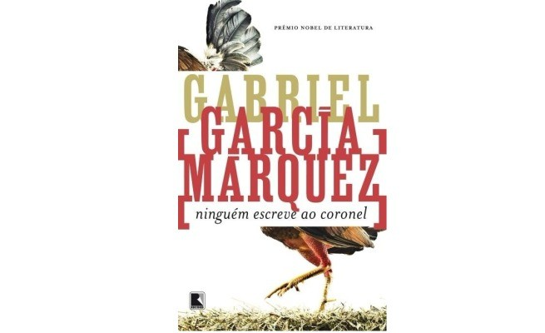
Interessante por ser uma das primeiras histórias escritas por Gabriel García Marquéz, que na época estava começando a sua carreira literária. Um coronel aposentado de 75 anos de idade espera pela carta que anunciaria a sua pensão.
Durante a espera, sabemos da vida miserável vivida pelo ex-oficial. Sua mulher está doente, seu filho morreu, deixando apenas um galo de briga como herança, que acaba se tornando a única esperança de sobrevivência do velho. Uma história curta e aparentemente simples que demonstra a qualidade literária de Gabo desde o início da carreira.
Somos os órfãos do nosso filho.
Gabriel García Márquez (Ninguém Escreve ao Coronel)
Não, o sucesso não é algo que eu deseje a alguém. É como ocorre com os alpinistas, que se matam para chegar ao topo e depois, quando chegam, o que fazem? Descem, ou tratam de descer discretamente, com a maior dignidade possível.
Gabriel García Márquez (Ninguém Escreve ao Coronel)

Viver Para Contar (2002)
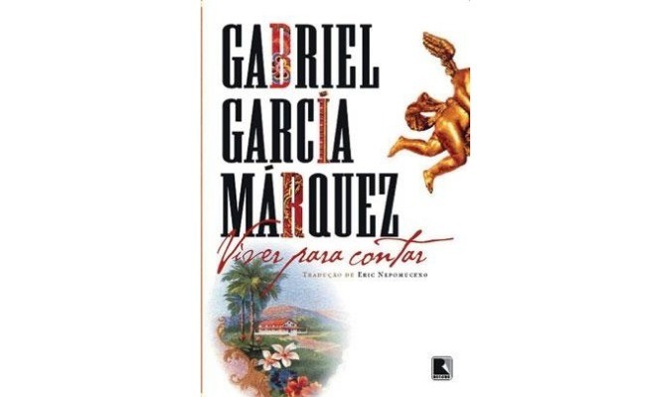
Ainda bem, Gabo escreveu sua autobiografia. Muito aguardada por fãs, críticos, a imprensa e a comunidade literária como um todo, neste relato o escritor colombiano resgata memórias essenciais de sua vida.
Passamos pela sua infância, juventude, as origens do realismo mágico na Colômbia e as fundações de sua carreira. Não é simplesmente um relato de memória, porque a forma como o autor escreve, fazendo o leitor interpretar suas palavras e ricas descrições, faz dessa obra outra joia da literatura. Simplesmente incontornável.
Eu descobri o milagre de que todas as coisas que soam são música, incluindo os pratos e talheres na máquina de lavar louça, desde que eles cumpram a ilusão de nos mostrar para onde a vida está indo.
García Márquez (Viver Para Contar)
Com “As Mil e Uma Noites ”, aprendi e nunca esqueci que deveríamos ler apenas aqueles livros que nos forçam a relê-los.
Gabriel García Márquez (Viver Para Contar)
Antes disso, minha vida sempre foi agitada por um emaranhado de truques, fintas e ilusões com a intenção de enganar as inúmeras atrações que tentaram me transformar em algo que não fosse escritor.
Gabriel García Márquez (Viver Para Contar)
Descubra mais sobre a vida e obra de Gabriel García Márquez e as suas frases mais marcantes!

